ÁLVARO JOAQUÍN ALBARRACÍN SALINAS. 2ºDAW.

* Actividad 1.

Vemos las imágenes y los contenedores.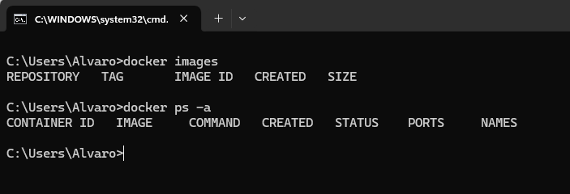

* Actividad 2.

Para desplegar ubuntu, corremos el hello-world de docker, ahí nos sale el comando para descargar y correr ubuntu. Lo ejecutamos y hacemos un comando (ls) de Linux.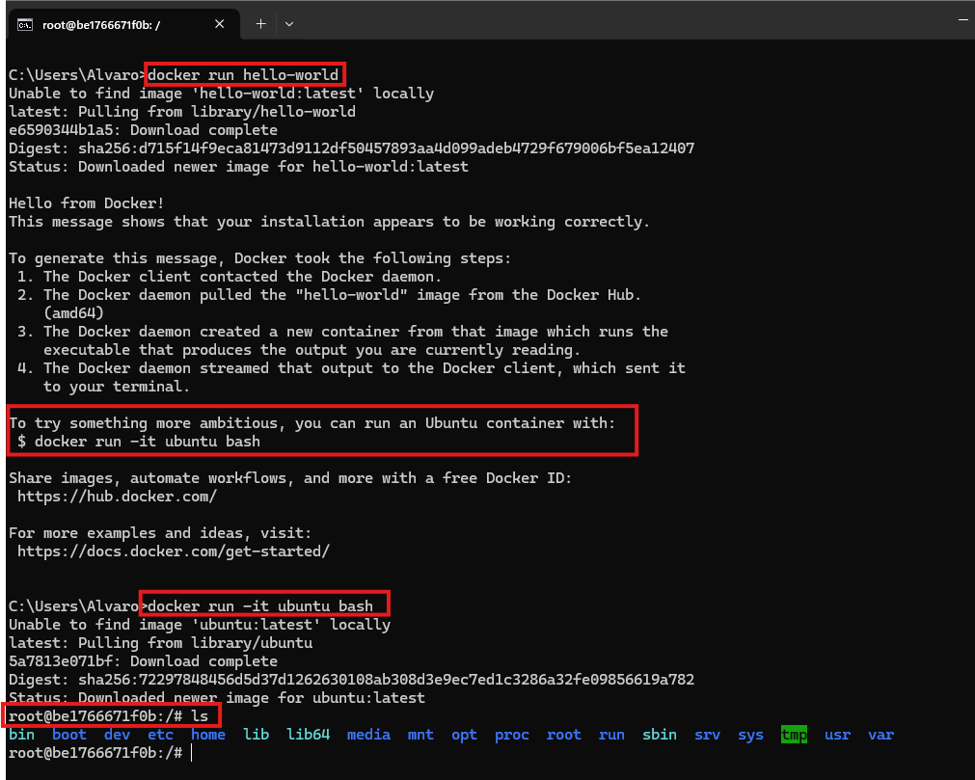

Paramos y eliminamos el contenedor hello-world a través de su CONTAINER ID.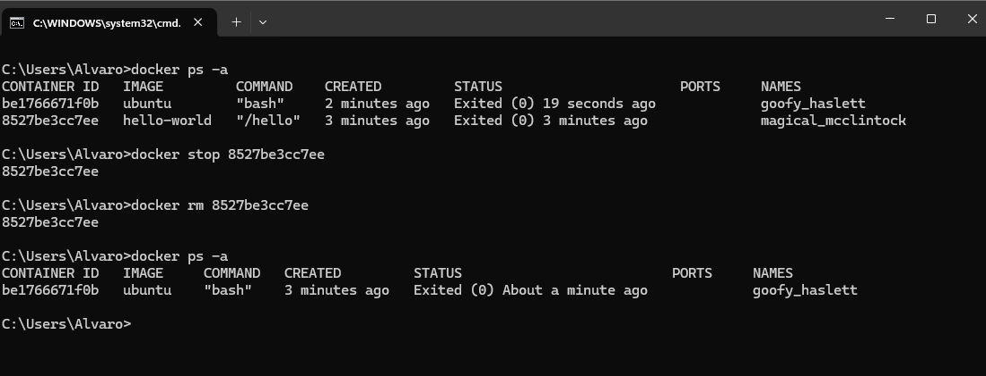

* Actividad 3.

Inspeccionamos la configuración de los del contenedor ubuntu(a través de su nombre).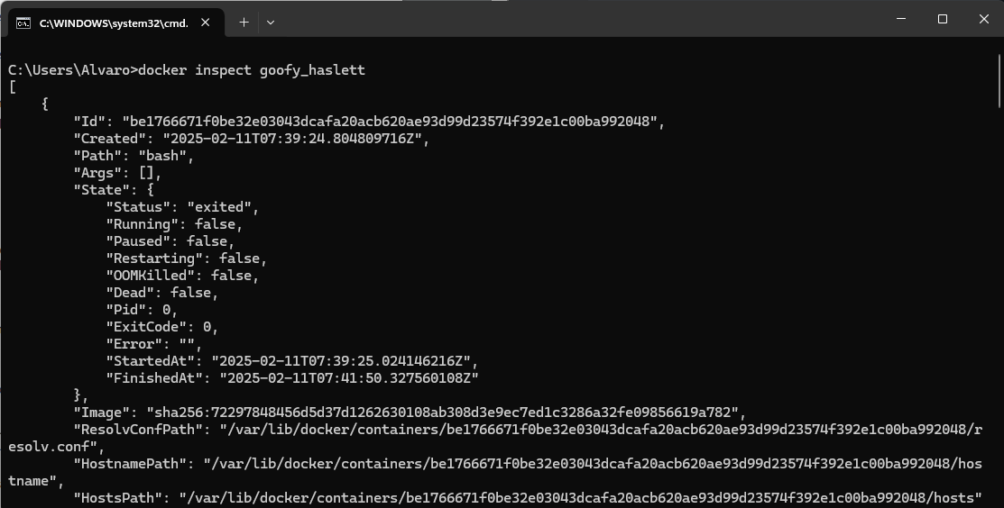

* Actividad 5.

Creamos un contenedor apache a partir de la imagen bitnami/apache, con mapeo de puertos manual. Comprobamos los puertos.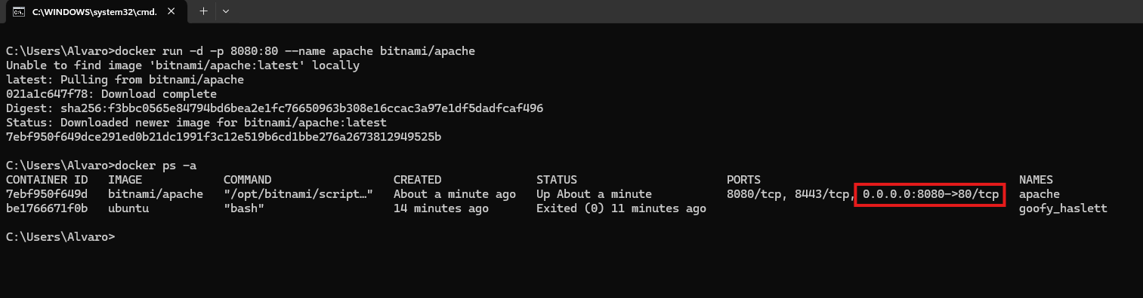

Creamos un index.html en nuestra máquina local. Comprobamos que se ha creado.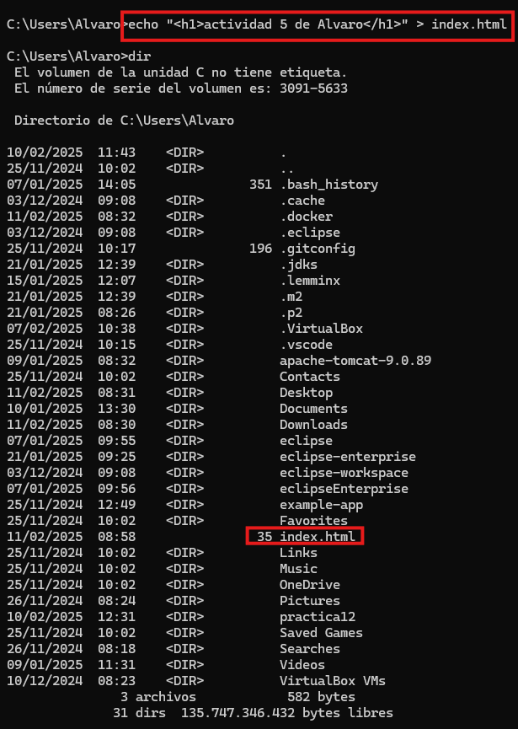

Accedemos al contenedor en modo interactivo, vemos el index que tiene por defecto. Copiamos el index de nuestra máquina local al contenedor. Accedemos de nuevo al contenedor y vemos el index, ya que en el navegador no nos dejaba.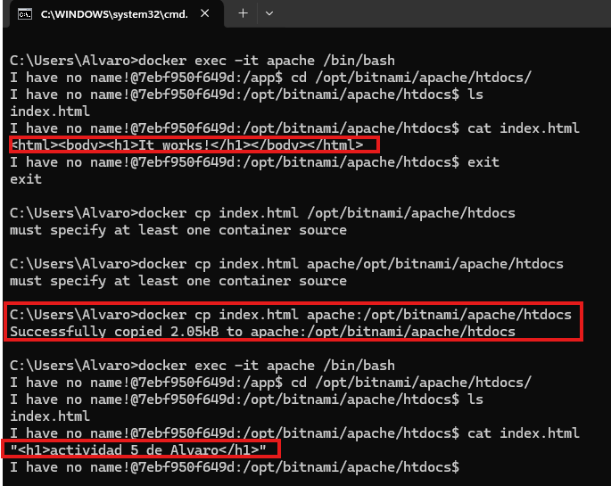

Paramos, borramos y comprobamos que se ha borrado el contenedor “apache”. 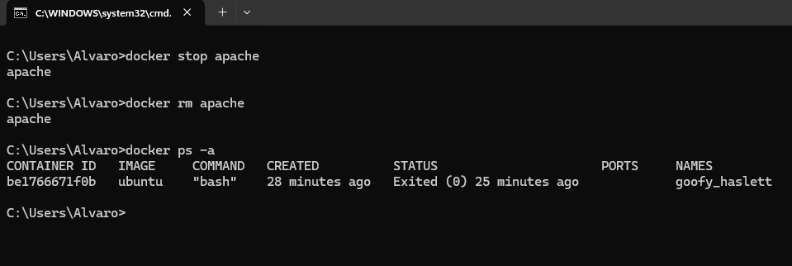

* Actividad 7.

Creamos dos contenedores en el mismo volumen. Vemos que se ha creado el volumen “volumen1”.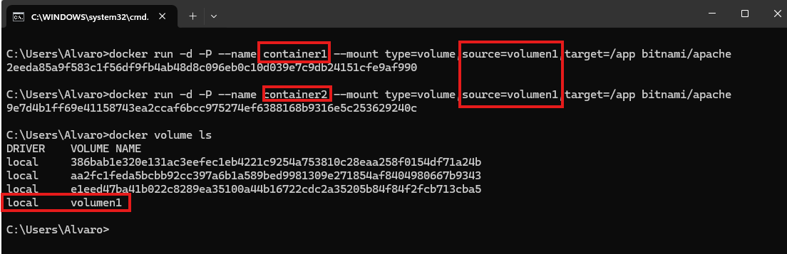

Accedemos al contenido del volumen.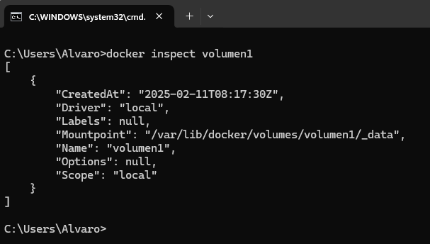

Paramos y borramos ambos contenedores, al igual que el volumen. Comprobamos.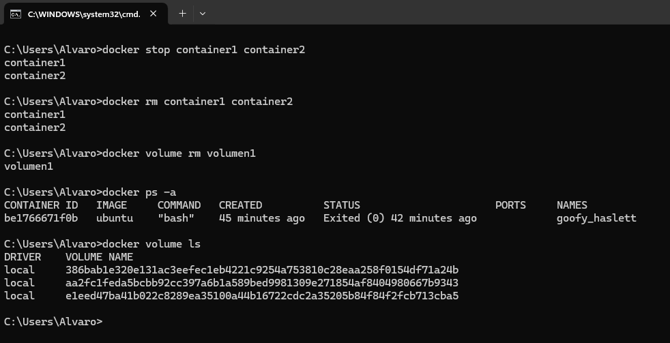

* Actividad 8.

Comprobamos las redes que hay definidas.

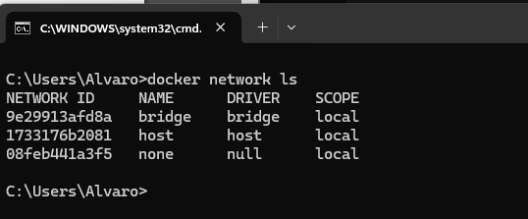

Conectamos un contenedor apache a la red del equipo.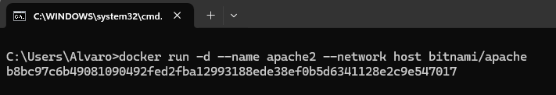

Creamos nuestra propia red en modo puente. Creamos un contenedor dentro de ella.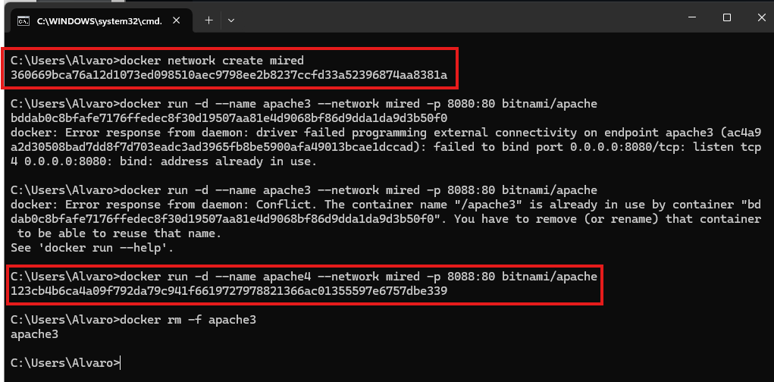

Observamos las características de la red.